97學年度國中第二次基本學力測驗 數學領域
解析：陳公博老師

一、單題：（1～57題）
1. 阿信帶500元去買每本x元的作業簿，買(x＋2)本，並找回17元。依題意可列出下列哪一個方程式？
(A) x（x＋2）＝500－17
(B) x（x－2）＝500＋17
(C) x（x＋2）＝500＋17
(D) x（x－2）＝500－17

答案：A
解析：依題意：作業簿共 元，則
故選(A)
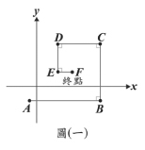
2. 小華從圖(一)的A點出發，沿ABCDEF路線行走。
已知A、B兩點座標分別為(－1，－2)、(9，－2)，
且＝10，＝8，＝6，＝4，＝2，
則終點F座標為何？
(A) (6，4)
(B) (5，2)
(C) (4，1)
(D) (2，1)

答案：B
解析：由點移動到點，依序為：
(1)向右平移10個單位
(2)向上平移8個單位
(3)向左平移6個單位
(4)向下平移4個單位
(5)向右平移2個單位
則點的座標＝
座標＝
故選(B)

3. 若二元一次聯立方程式的解為x＝a，y＝b，則a＋b＝？
(A) 0
(B) 7
(C) 14
(D) 22

答案：C
解析：、代入，得，將代入：
，則
故選(C)

4. 計算0.20523－0.20252之值為何？
(A) 2.71×10^{－3}
(B) 2.71×10^{－4}
(C) 2.71×10^{－5}
(D) 2.71×10^{－6}

答案：A
解析：
故選(A)

5. 計算×（1＋）－÷（－1）之值為何？
(A) 4
(B) 2
(C)－
(D)－

答案：A
解析：
故選(A)
6. 將長方形ABCD分為甲、乙、丙、丁四個全等的小長方形，如圖(二)所示，其中E、F、G在上，且＝＝＝＝4，＝8。若在此四個小長方形內找一點H，使得＝3，＝6，則H在下列哪一個長方形內？
(A)甲
(B)乙
(C)丙
(D)丁
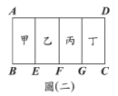
答案：B
解析：如圖，分別以、為圓心，、為半徑畫圓，其交點落在乙長方形中
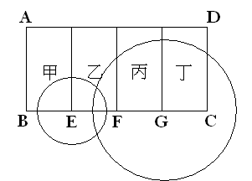
故選(B)

7. 某袋中有1號球8顆、2號球7顆、3號球6顆。若自袋中抽取一球，且每球被抽中的機會相等，則抽中3號球的機率為何？
(A)
(B)
(C)
(D)

答案：C
解析：袋中的球共8＋7＋6＝21顆，3號球有6顆，則抽中3號球的機率＝，
故選(C)

8. 計算（320²－160²）× 之值為何？
(A) 3 (B) 160 (C) 320 (D) 480

答案：D
解析：
故選(D)
9. 小明前三次的考試成績分別為87、83、88分。若他在第四次考試後，計算四次的平均分數，發現比前三次的平均分數多1分，則小明第四次的成績為幾分？
(A) 87
(B) 88
(C) 89
(D) 90

答案：D
解析：(1)前三次的平均分數＝
(2)設第四次考分，依題意：
，
故選(D)
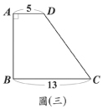
10. 如圖(三)，在梯形ABCD中，，∠A＝90∘，＝5，
＝13。若作的中垂線恰可通過B點，則＝？
(A) 8
(B) 9
(C) 12
(D) 18

答案：C
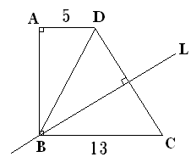
解析：(1)如圖，作中垂線，連接，
則（中垂線性質）
(2)中，
故選(C)

11. 小王有一包糖果，若平均分成21堆，剩17顆；若平均分成7堆，則剩幾顆？
(A) 0
(B) 3
(C) 4
(D) 6

答案：B
解析：設小王平均分成堆時，每堆有顆糖果，則糖果有顆
，表示平均分成堆時，每堆有顆糖果且剩下顆糖果
故選(B)

12. 若a是200.4的正平方根，則下列關係式何者正確？
(A) 14＜a＜15
(B) 20.0＜a＜20.1
(C) 200＜a＜201
(D) 40000＜a＜40401

答案：A
解析：是的正平方根，則
∵，∴
故選(A)

13. 解一元一次不等式2－＜，得其解的範圍為何？
(A) x＞
(B) x＜
(C) x＞10
(D) x＜10

答案：A
解析：，同乘以
故選(A)
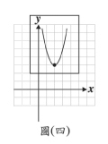
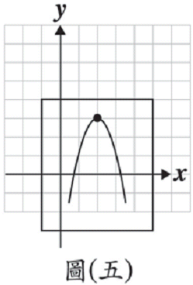
14. 小梅將一張畫有拋物線的透明片擺到座標平面上，將拋物線頂點與點(2，3)重合，開口向上時，此拋物線為二次函數y＝2(x－2)²＋3的圖形，如圖(四)。若她將透明片反轉，使得開口向下且頂點的位置不變，如圖(五)，則圖(五)的拋物線為下列哪一個二次函數的圖形？
(A) y＝－2(x－2)²＋3
(B) y＝－2(x－2)²－3
(C) y＝－2(x＋2)²＋3
(D) y＝－2(x＋2)²－3

答案：A
解析：開口方向改變且頂點位置不變的二次函數，僅會改變二次函數中的項係數的性質符號，故原二次函數為，翻轉後的二次函數為
故選(A)

15. 阿曜將班上同學的基測數學成績分成1~15、16~30、31~45、46~60等四組，並將資料記錄於表(一)。表中x、y、z、u的值，下列哪一選項是正確的？
表(一)
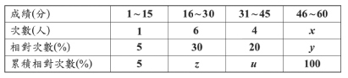
(A) x＝11
(B) y＝40
(C) z＝35
(D) u＝20

答案：C
解析：(1)由第一組分的人數人，相對次數，可得全班共 人
(2)第二組中的
(3)第三組中的
(4)第四組中的 ，，
故選(C)

16. 將1~100的正整數中，除以4餘3的數，由小到大排列。若第15個數為a，第20個數為b，則b－a＝？
(A) 11 (B) 15 (C) 16 (D) 20

答案：D
解析：的正整數中，除以餘的數依序為：、、、、、，
第個數，第個數
另解：此數列為一公差為的等差數列，第個數與第個數相差個公差
故選(D)

17. 甲、乙、丙三個袋子，各裝有相同數量的球。今從甲袋取出3球放入乙袋，再從乙袋取出5球放入丙袋，此時丙袋的球數為乙袋的2倍。求三袋中共裝多少球？
(A) 15 (B) 27 (C) 33 (D) 45

答案： B
解析： 設三袋原來各有個球，依據題意，乙袋後來有 個球，丙袋後來有個球
則三袋原來共有個球
故選(B)

18. 如圖(六)，表演台前共有15排座位，其中第一排有30個，且每一排均比前一排多2個座位。若某校有1~25班，每班20人，並依下列方式安排學生入座：
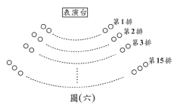
1. 依班級順序先排第一班，安排完後再排下一班。
2. 前排的座位排滿後，才排下一排座位。
請問哪一班的學生全部都坐在第8排？
(A)第12班
(B)第13班
(C)第14班
(D)第15班

答案：C
解析：(1)前排共有 個座位
(2)，表示前排的個座位，已排給班的學生，尚有個座
位，安排給班的同學坐
(3)第排共有 個座位，其中個座位安排給班的同學坐，還剩下
個座位，所以班的位同學全坐在第排
故選(C)

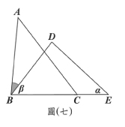
19. 圖(七)是△ABC與△DBE重疊的情形，其中C在上，且＝＝9、＝＝7、＝＝6。
若∠DEB＝，∠DBE＝β，則∠ABD＝？
(A)
(B)
(C)
(D)

答案：D
解析：(1)∵，，，
∴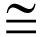
(2)，，在中，
故選(D)

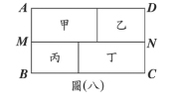
20. 如圖(八)，長方形ABCD中，M、N兩點分別是、的中點，且長方形AMND分成甲、乙兩長方形，長方形MBCN分成丙、丁兩長方形。若面積比甲：乙＝7：3，丙：丁＝5：9，則乙：丙＝？
(A) 1：1
(B) 3：5
(C) 21：25
(D) 27：35

答案：C
解析：(1)長方形中，、兩點分別是、的中點，所以長方形面積等
於長方形面積
(2)設甲的面積為，則乙的面積為；設丙的面積為，則丁的面積為
(3)
故選(C)

21. 若a、b兩數滿足10^{2a+1}＝1000^{b1}＝1000000000，則a＋b＝？
(A) 8
(B) 15
(C)
(D)

答案：A
解析：
則 ， ，
故選(A)

22. 有兩多項式A＝x²(2x－3)(5x＋6)，B＝(5x＋6)²(4x²－9)。關於A、B兩多項式，下列敘述何者正確？
(A) x(5x＋6)為A、B的公因式
(B) (2x－3)(5x＋6)為A、B的公因式
(C) x(2x－3)(5x＋6)為A、B的公倍式
(D) (2x－3)²(5x＋6)²為A、B的公倍式

答案：B
解析：、
則 為 、兩多項式的公因式
故選(B)

23. 如圖(九)，G為△ABC的重心，M、N兩點分別在、上，且，。若＝4，＝3，∠B＝90∘，則長方形MBNG的面積為何？
(A) 2
(B) 3
(C)
(D)
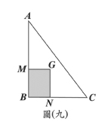
答案：D
解析：(1)如圖，連接、、，其延長線分別與、、交於、、三點
為的重心，、、三點分別為、、的中點
(2)在中，
在中，
(3)長方形面積＝＝＝
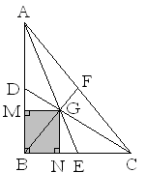
故選(D)
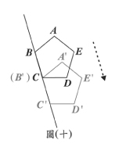
24. 如圖(十)，將五邊形ABCDE沿直線BC往下平移，使得新五邊形A'B'C'D'E'的頂點B'與C點重合。若∠A＝103∘，∠E＝110∘，∠D＝113∘，∠B＝115∘，則∠A'CD＝？
(A) 30∘
(B) 32∘
(C) 34∘
(D) 36∘

答案：C
解析：(1)正五邊形中，、、、
則
(2)正五邊形中，，
則
故選(C)

25. 若、為方程式＝的兩根，且＞，則＋2＝？
(A) 5 (B) 10 (C)－6 (D)－8

答案：D
解析：解方程式
、
故選(D)

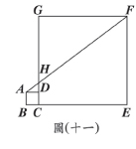
26. 如圖(十一)，兩正方形ABCD、GCEF的面積分別為1、49，且C點在上。若與相交於H點，則＝？
(A) 1
(B)
(C)
(D)

答案：B
解析：(1)正方形與正方形的面積分別為、，則其邊長分別為、
(2)延長直線交於點，則、
(3)在中，
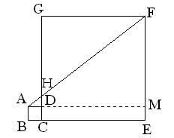
故選(B)

27. 阿美自一袋中取球，以每次取出數球且取後放回的方式，任取5次。若某次取出的球數以x表示；該次取球未放回前，袋內所剩的球數以y表示，且將每次的取球情況寫成數對(x，y)並畫在座標平面上，則此圖可能是下列哪一圖形？
(A) (B) (C) (D)
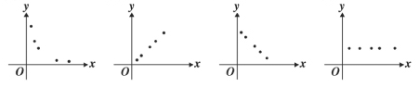

答案：C
解析：取出的球與未取出的球其總和是一定值
設球的總數為，則 ，為一次函數，其圖形為一斜直線，且當值變大時，值變小
故選(C)
28. 已知線上代表四數a、b、a＋b、a－b的點分別為A、B、C、D。
若∣b∣＞∣a∣＞0，則此四點的關係，下列敘述何者正確？
(A) A到B的距離與C到D的距離相等
(B) A到C的距離與B到D的距離相等
(C) B到C的距離與B到原點的距離相等
(D) A到B的距離與D到原點的距離相等

答案：D
解析：(A)，，
(B)，，
(C)，到原點的距離＝，
(D)，到原點的距離＝，
故選(D)

29. 下列各選項所呈現的資料，哪一個中位數最小？
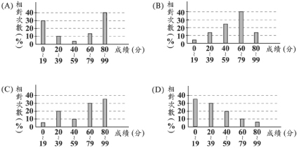

答案：D
解析：中位數所在的組別，為相對次數累積到時
(A)中位數＝分
(B)中位數＝分
(C)中位數＝分
(D)中位數＝分
故選(D)

30. 如圖(十二)，四邊形ABCD為矩形，＝18，＝8，E點在上，且＝6。以E為圓心，12為半徑畫弧，交於F，求圖中灰色部分面積為何？
(A)
(B)
(C)
(D)
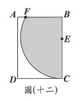
答案：A
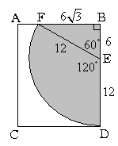
解析：(1)如圖，連接，。在中，、，
則，為 的直角三角形，
面積＝
(2)，
扇形面積＝
(3)灰色部分面積＝
故選(A)

31. 有一個三位數，其百位、十位、個位數字分別為1、a、b。若此數與72的最大公因數為12，則a＋b可能為下列哪一數？
(A) 2 (B) 5 (C) 8 (D) 14

答案：B
解析：(1)此三位數與的最大公因數為，表示此三位數為的倍數
(2)設此三位數為(，為正整數)，
，
不能有因數與。則或；此三位數為
或
故選(B)

32. 如圖(十三)，將64塊邊長為1公分的小正方體堆砌成邊長為4公分的實心正方體。若拿掉圖中8塊灰色小正方體，則新立體圖形的表面積為多少平方公分？
(A) 88
(B) 92
(C) 96
(D) 100
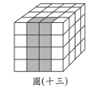
答案：D
解析：(1)觀察此圖，拿掉圖中塊灰色小正方體後，灰色的表面積減少個小正方形的面積
(2)拿掉圖中塊灰色小正方體後，原正方體會露出個小正方形的面積則新立體圖形
的表面積＝
故選(D)

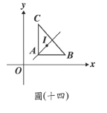
33. 如圖(十四)，座標平面上，I為△ABC的內心，其中平行x軸，∠CAB＝90∘，且A的座標(2，1)。求直線AI與y軸的交點座標為何？
(A) (0，－)
(B) (0，－1)
(C) (0，－)
(D) (0，－2)

答案：B
解析：(1)如圖，為的內心，則為平分線，
(2)延長直線，分別交軸與軸於、兩點，過點作垂直軸，交軸於
點，（對頂角），則為等腰直角三角形
(3)在中，點的座標為，則、，且為等腰直角三角形，
故
(4)同理，為等腰直角三角形，，，則點
的座標為
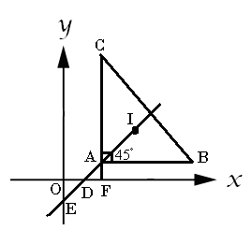
故選(B)

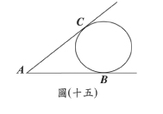
34. 如圖(十五)，∠A的兩邊分別與圓相切於B、C兩點。以下是甲、乙兩人找出圓心的作法：
甲：1. 過B點作一直線L垂直直線AB。
2. 連接，作中垂線交L於
O點，O點即為所求。
乙：1. 作∠A的平分線L。
2. 以A為圓心，長為半徑畫弧交L於O點，O點即為所求。
對於兩人的做法，下列哪一個判斷是正確的？
(A)兩人都正確
(B)兩人都錯誤
(C)甲正確，乙錯誤
(D)甲錯誤，乙正確

答案：C
解析：甲作法：
(1)圓心到、兩點的距離是相等的（半徑），故圓心在的中垂線上
(2)因為為切點，所以，圓心必在過點且垂直的直線上所以甲的作
法是正確的
乙作法：
，在直角中，（斜邊大於股邊）。但乙作圖的第二步驟中：「以為圓心，長為半徑畫弧交於點」，如此則，與事實不符，所以乙的作法是不正確的
故選(C)

參考公式：
 和的平方公式：(a＋b)²＝a²＋2ab＋b²
差的平方公式：(a－b)²＝a²－2ab＋b²
平方差公式：a²－b²＝(a＋b)(a－b)
 若直角三角形的兩股長為a、b，斜邊長為c，則c²＝a²＋b²
 若圓的半徑為r，圓周率為π，則圓面積＝πr²，圓周長＝2πr
 若一個等差數列的首項為a₁，公差為d，第n項為a_{n}，前n項和為s_{n}，
則a_{n}＝a₁＋(n－1)d，s_{n}＝
 一元二次方程式ax²＋bx＋c＝0的解為x＝

